Relatório de Ouvidoria – Nº 010/2020

Relatório estatístico com o desempenho em relação aos pedidos de acesso à informação sobre COVID-19

Edmar Moreira Camata

Secretário de Estado de Controle e Transparência

Mirian Porto do Sacramento
Subsecretário de Estado da Transparência

Equipe Técnica:

Audicéia Lima Silva Andrade
Auditora do Estado – Ouvidora Geral

Marcela Santos Palassi Tallon Netto
Auditora do Estado - Equipe da Ouvidoria Geral do Estado

novembro/2020
Sumário

1 INTRODUÇÃO 3
2 CONTEXTUALIZAÇÃO 3
3 ANÁLISE QUANTITATIVA 4
4 CONCLUSÃO 8

INTRODUÇÃO
NÚMERO: 007/2020
ÓRGÃO/ENTIDADE: Poder Executivo do Estado do Espírito Santo
OBJETIVO: Verificar o desempenho em relação aos pedidos de acesso à informação sobre COVID-19.

PERÍODO DE ANÁLISE: 1º a 31 de outubro de 2020.
ABRANGÊNCIA: Documental Visita Técnica
xXxx

Em consonância com a Legislação institucional da SECONT, nº 856/2017 e a Lei Estadual nº 9871/2012 apresenta-se os resultados dos exames realizados no período de 1º a 31 de outubro de 2020 quanto ao desempenho em relação aos pedidos de acesso à informação sobre COVID-19 recebidos pelo Sistema de Ouvidoria do Poder Executivo do Estado do Espírito Santo.

CONTEXTUALIZAÇÃO

Em março de 2020, através do Decreto nº 4593-R, de 13 de março de 2020, o Governo do Estado decretou o estado de emergência em saúde pública no Estado do Espírito Santo e estabeleceu medidas sanitárias e administrativas para prevenção, controle e contenção de riscos, danos e agravos decorrentes do surto de coronavírus (COVID-19).
A partir de então, o governo estadual passou a regular o funcionamento dos estabelecimentos públicos e privados, bem como orientar sobre a restrição de circulação da população e os cuidados necessários para evitar a contaminação pelo coronavírus.
No dia 20 de março de 2020, a Secretaria de Controle e Transparência – SECONT publicou a Portaria nº 004-R que suspendeu, por prazo indeterminado, os atendimentos presenciais nas Ouvidorias pertencentes ao Sistema Integrado de Ouvidoria do Estado do Espírito Santo.
Neste dia foi criado o assunto “Coronavírus (COVID-19)” para que pudéssemos registrar os pedidos de acesso à informação relacionados com o tema.
Este relatório apresenta dados quantitativos de pedidos de acesso à informação registrados com o assunto “Coronavírus (COVID-19)” relacionados ao mês de outubro de 2020.

ANÁLISE QUANTITATIVA

Em outubro de 2020, foram registrados 10 pedidos de acesso à informação com o assunto “Coronavírus (COVID-19)”.
Dos 10 pedidos de informação registrados no período foram finalizados com o tempo médio de resposta de 9,20 dias. Sendo que não houve recursos.

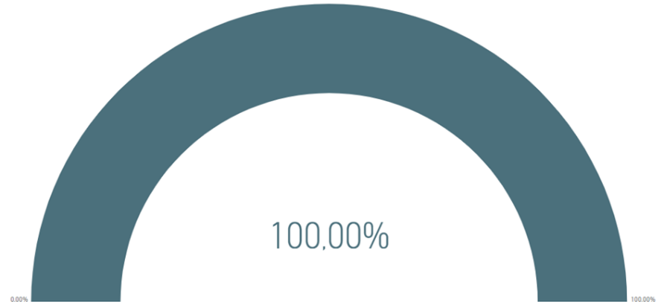
Gráfico 1. % no Prazo de resposta

Dentre os canais de atendimento os escolhidos foram a internet e e-mail.
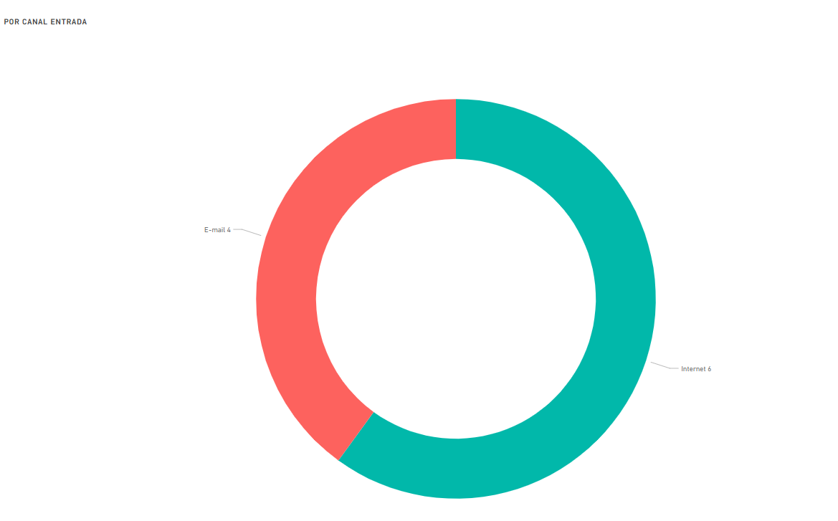
Gráfico 2. Por canal de entrada

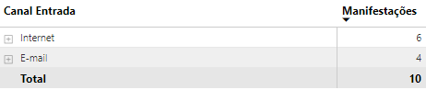
Gráfico 3. Tabela Por canal de entrada

O modo resposta teve como opção e-mail (02 ) e internet (09).
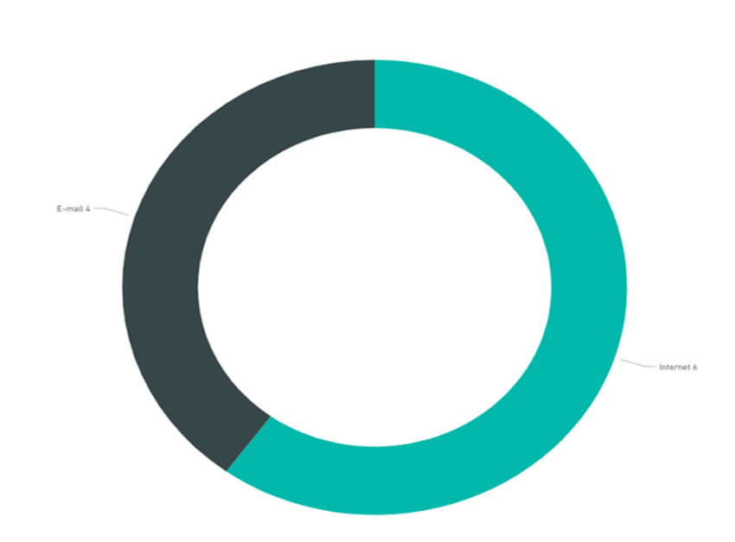
Gráfico 4. Por modo de resposta

A SESA recebeu a maior quantidade de solicitações com 4 manifestações, a Sedu, com 2, a Seger também recebeu 2, o Detran e o IEMA, ambos receberam 1 manifestação.

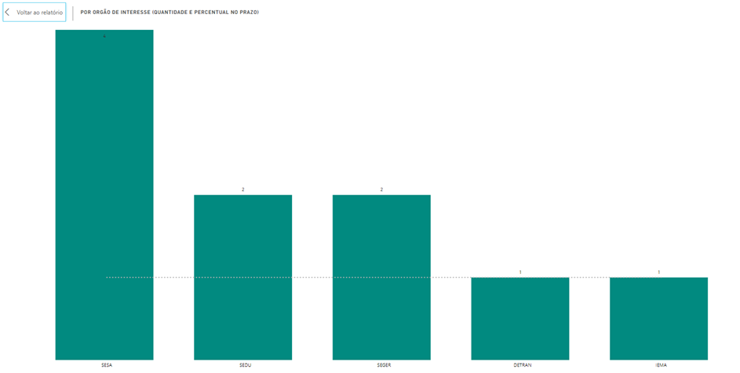

Gráfico 5. Por Órgão de interesse

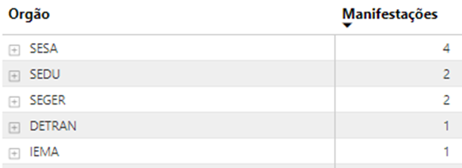
Gráfico 6. Tabela Por Órgão de interesse

Oito pedidos de informação chegaram da Região Metropolitana da Grande Vitória (Serra, Cariacica, Vila Velha e Vitória) e dois “Todo Estado”.
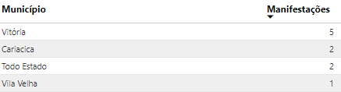
Gráfico 7. Tabela de Municípios

A maioria dos pedidos de informação foram feitos pelo gênero masculino.
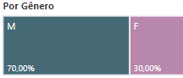
Gráfico 8. Tabela de Gênero

CONCLUSÃO

O presente trabalho teve por objetivo consolidar os dados estatísticos relativos aos pedidos de informação sobre o Covid-19. Os dados analisados referem-se ao período de 1º a 31 de outubro de 2020.
Foram analisados 10 pedidos de informação, registrados no Sistema de Ouvidoria do Poder Executivo do Estado do Espírito Santo, classificados com o assunto “Coronavírus (COVID-19)”.
A maioria dos pedidos refere-se à solicitação de informação sobre os dados sobre a situação do COVID-19 no Estado do Espírito Santo.
A atuação da Ouvidoria-Geral do Estado como coordenadora da Rede de Ouvidoria Estadual garantiu o tratamento adequado das solicitações, inclusive as ligadas ao tema coronavírus.

Vitória, 15 de novembro de 2020.

Audicéia Lima Andrade  Auditora do Estado – Ouvidora Geral | Mirian Porto do Sacramento  Subsecretária de Estado da Transparência

